Hayat Yayınları Tanıtım Bülteni
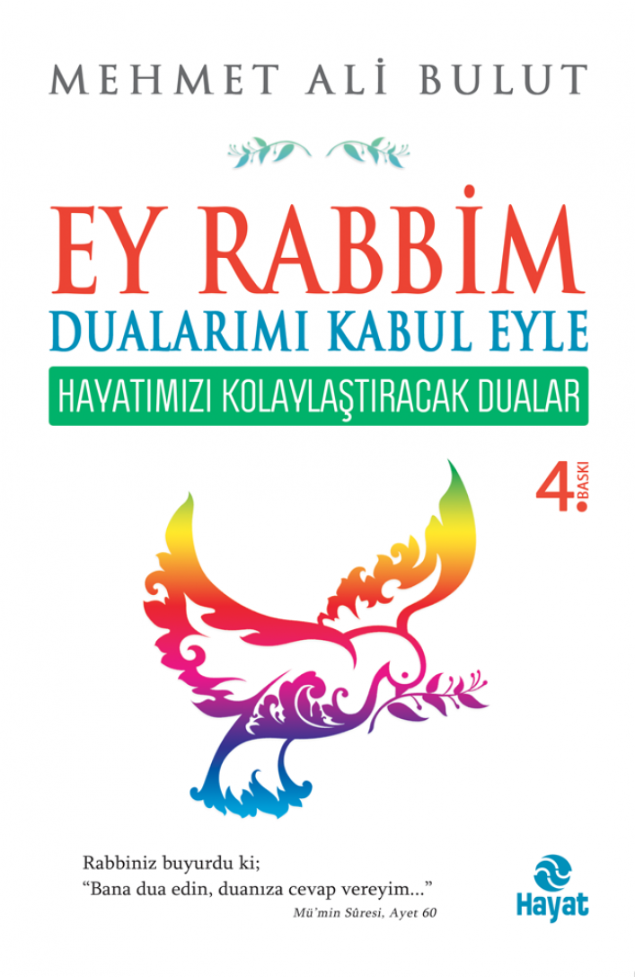 | Eser Adı: EY RABBİM DUALARIMI KABUL EYLE  Yazar Adı: Mehmet Ali Bulut  Cilt Bilgisi:  Kitap Dili: Türkçe  İç Sayfa: HOLMEN SB 65  Kapak: BRISTOL 230  Selefon Türü: MAT SELEFON  Basım Tarihi: 2024  Sayfa Sayısı: 272  Kitap Boyutları: 13,5 X 21 mm  ISBN No: 9786051511450  Etiket Fiyatı: 380,00 TL
Kitap Tanıtım Yazısı : (Arka Kapak)

Dilinizden ve Kalbinizden Düşürmeyeceğiniz; Ey Rabbim Dualarımı Kabul Eyle...
Hayatımızı Kolaylaştıracak Dualar

- Hayatınızda ne zorluklar yaşarsanız yaşayın, dua etmekten asla vazgeçmeyin. Ruhun şifası duadır.

- Sık sık dua edin. Çünkü dua insana umut, sabır, tevekkül ve metanet verir. Bir niyetle dua edip yakardığınızda, ruhunuzdaki ferahlığı ve kalbinizdeki rahatlığı hissediyor musunuz? İşte o ferahlık, duanızın ulaştığı O makamın size rahmetidir.

- Zorda iseniz zorlukları aşmak için dua edin.

- Sevdiklerinizle birlikte iyi günler görmek için dua edin.

- Darda kalmamak için dua edin.

- Sağlıklıysanız devamı, sağlığınızı yitirdiyseniz devası için dua edin.

- Sevdiğiniz birini kaybettiğiniz zaman dua edin.

- Allah’ın, yarattığı kullarına taşıyamayacakları yük vermeyeceğine iman ederek, dua ve şükür ile kalbin aydınlığına, huzuruna ulaşın.

- Günlük hayatta dilinizden ve kalbinizden düşürmeyeceğiniz Ey Rabbim Dualarımı Kabul Eyle, size bu kalp aydınlığını ve huzurunu sunacak.
Kitabın detay sayfasına buradan ulaşabilirsiniz :
https://hayatyayinlari.com/kitaplar/mehmet-ali-bulut-ey-rabbim-dualarimi-kabul-eyle-1443.html
Hayat Yayınları



